**Partea din material și metode:**

Am utilizat câte 2 modele logistice pentru a estima OR pentru diagnosticele de Dispepsie neinvestigată și Intestin iritabil (conform criteriilor ROMA IV), pe baza unei selecții de factori de risc. Modele binare au tratat consumul de alcool și de tutun declarat cu ‘da’ sau ‘nu’, iar modele cantitative au tratat consumul de alcool și de tutun în mod cantitativ (codate cu numere întregi consecutive pornind de la 0 - nu consumă).

**Partea din rezultate:**

În urma analizei multivariate am confirmat asocierea dintre probabilitatea semnificativ mai mare (model binar: OR=8.19, p<0.001; model cantitativ: OR=7.45, p=0.001) a unui diagnostic de dispepsie neinvestigată (conf. ROMA IV) și accentuarea simptomelor la stres, ajustând pentru restul factorilor de risc. Niciunul dintre aceștia nu s-a asociat semnificativ statistic cu dispepsia neinvestigată.

Tabel 1: Rezultatele regresiilor logistice pentru diagnosticul de dispepsie. Tabelul include OR (cu IC95%) și valoarea p, pentru modelele binar și cantitativ. Cele 2 modele au avut performațe aproximativ similare conform coeficienților R2.

|  |  |  |  |  |
| --- | --- | --- | --- | --- |
| **Dispepsie neinvestigată:** | **Model binar** | | **Model cantitativ** | |
| *Predictori* | *Odds Ratio* | *p* | *Odds Ratio* | *p* |
| *(Intercept)* | *0.06 (0.01 – 0.50)* | ***0.013*** | *0.07 (0.01 – 0.61)* | ***0.021*** |
| Cafea | 0.89 (0.53 – 1.49) | 0.666 | 0.97 (0.58 – 1.60) | 0.897 |
| Alcool | 1.45 (0.54 – 4.02) | 0.463 |  |  |
| Alcool (cantitate) |  |  | 0.92 (0.54 – 1.52) | 0.745 |
| Fumat | 1.62 (0.61 – 4.37) | 0.331 |  |  |
| Fumat (cantitate) |  |  | 1.21 (0.88 – 1.70) | 0.248 |
| Accentuarea simptomelor la stres | 8.19 (2.79 – 30.36) | **<0.001** | 7.45 (2.55 – 27.43) | **0.001** |
| Alimente bogate în grăsimi | 1.18 (0.74 – 1.91) | 0.493 | 1.20 (0.75 – 1.94) | 0.455 |
| Sex [F vs. M] | 1.29 (0.42 – 4.16) | 0.662 | 1.07 (0.35 – 3.37) | 0.909 |
| *R2 Tjur* | *0.182* | | *0.179* | |

În urma analizei multivariate pe baza modelului binar, am confirmat asocierea dintre probabilitatea semnificativ mai mare (OR=0.39, p=0.032) a unui diagnostic de intestin iritabil (conf. ROMA IV) și consumul mai scăzut de cafea, ajustând pentru restul factorilor de risc. Consumul declarat de alcool a prezentat o tendință spre o asociere semnificativă statistic cu diagnosticul de intestin iritabil (OR = 5.34, IC95% = 1.15 - 39.74, p=0.054). Modelul cantitativ nu a confirmat aceste corelații. Consumul mai scăzut de cafea a prezentat o tendință de asociere cu diagnosticul de intestin iritabil (OR=0.47, IC95% = 0.19 – 1.01, p=0.075), iar cantitatea de alcool declarată nu s-a asociat cu diagnosticul de intestin iritabil, ajustând pentru restul factorilor de risc. Niciunul dintre aceștia nu s-a asociat semnificativ statistic cu intestinul iritabil.

Tabel 2: Rezultatele regresiilor logistice pentru diagnosticul de intestin iritabil. Tabelul include OR (cu IC95%) și valoarea p, pentru modelele binar și cantitativ. Dintre cele 2 modele, cel binar a avut o performață superioară conform coeficienților R2.

|  |  |  |  |  |
| --- | --- | --- | --- | --- |
| **Intestin iritabil:** | **Model binar** | | **Model cantitativ** | |
| *Predictori* | *Odds Ratio* | *p* | *Odds Ratio* | *p* |
| *(Intercept)* | *0.10 (0.00 – 1.66)* | *0.132* | *0.22 (0.01 – 3.01)* | *0.280* |
| Cafea | 0.39 (0.15 – 0.85) | **0.032** | 0.47 (0.19 – 1.01) | 0.075 |
| Alcool | 5.34 (1.15 – 39.74) | 0.054 |  |  |
| Alcool (cantitate) |  |  | 1.12 (0.55 – 2.13) | 0.726 |
| Fumat | 1.15 (0.28 – 4.42) | 0.836 |  |  |
| Fumat (cantitate) |  |  | 1.14 (0.72 – 1.73) | 0.550 |
| Accentuarea simptomelor la stres | 3.96 (0.88 – 29.01) | 0.107 | 3.19 (0.72 – 22.74) | 0.168 |
| Alimente bogate în grăsimi | 1.11 (0.59 – 2.18) | 0.743 | 1.10 (0.58 – 2.16) | 0.763 |
| Sex [F vs. M] | 0.72 (0.17 – 3.26) | 0.651 | 0.55 (0.14 – 2.33) | 0.397 |
| *R2 Tjur* | *0.150* | | *0.104* | |

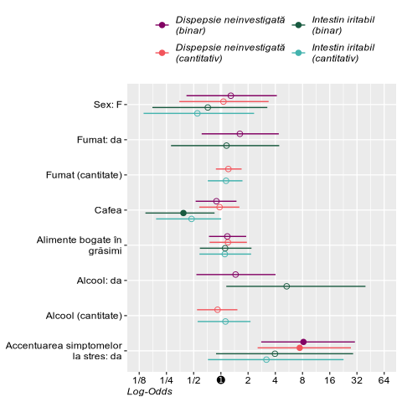

Figura 1: Rezultatele regresiilor logistice pentru diagnosticele de dispepsie nediagnosticată și de intestin iritabil. Graficul include OR (cu IC95%), pentru modelele binare și cantitative. Valorile semnificative statistic sunt marcate de puncte pline.